1 Μέρος της Εργασίας

1)οι αλγόριθμοι είναι στο ypo_geo_part1 για την υλοποίηση τους.
2) η συμπεριφορά γενικός στους αλγοριμθους όταν έχουν εκφυλισμό είναι να μπερδεύονται και καμιά φορά να μην τους διαβάζουνε ή να τους διαβάζουν λάθος, στην υλοποίηση μου οι αλγόριμθοι Αυξητικό αλγόριθμο Αλγόριθμο του περιτυλίγματος δεν έχουν θέμα με εκφυλισμό διότι έχουν κατανόμηση χ και y δηλαδή άμα έχουν ίδια x θα διαλέξουμε αυτό που έχει μικρότερο y, στους Αλγόριθμο Διαίρει και Βασίλευε, Αλγόριθμο QuickHull, δεν μπορεί να πάρει εκφυλισμό διότι στο διαίρει και βασίλευε θα έχει πρόβλημα άμα έχουν το ίδιο y max ή min, και στο quickhull δεν θα ξέρει ποιο να πάρει ως ποιο μακριά σημεία
3) δεν βρήκα καλή αποτιμιση ώστε να ενώσει τα σημεία με ομοιόμορφο τρόπο για αυτό έχω βάλει διαφορετικό χρώμα για τα εσωτερικά και άλλο για τα εξωτερικά

Εφαρμογή 1

Αρχικά για να είναι ποιο εύκολη η παρουσία θα έχουν τα ίδια σημεία όλα τα παραδείγματα 2 διαστάσεων το εφτιαξα με custom συναρτηση οπου τον εφτιαξα βαζοντας 80 τυχαια σημεια απο 0-200
το χ και y και z αντιστοιχα οπου λεγεται create_spots και create_spots3d αντιστοιχα

α)

LIST=
[(0, 117), (1, 38), (2, 57), (3, 196), (6, 130), (9, 164), (10, 71), (11, 79), (12, 3), (14, 151), (16, 80), (17, 66), (20, 118), (23, 148), (25, 25), (26, 185), (31, 88), (32, 35), (33, 72), (34, 12), (41, 183), (44, 74), (46, 174), (52, 44), (54, 155), (55, 111), (57, 180), (58, 146), (61, 75), (62, 121), (63, 172), (64, 190), (69, 153), (71, 152), (73, 176), (75, 123), (76, 192), (81, 100), (85, 136), (92, 147), (95, 65), (99, 39), (102, 145), (103, 133), (105, 170), (106, 22), (108, 62), (110, 0), (114, 90), (116, 91), (121, 168), (122, 137), (124, 63), (125, 20), (126, 175), (127, 10), (129, 93), (133, 70), (135, 11), (141, 50), (144, 46), (147, 143), (148, 179), (149, 77), (150, 67), (155, 156), (156, 97), (163, 9), (164, 128), (176, 83), (177, 134), (179, 36), (182, 55), (185, 7), (188, 59), (190, 186), (192, 51), (194, 37), (198, 129), (200, 76)]

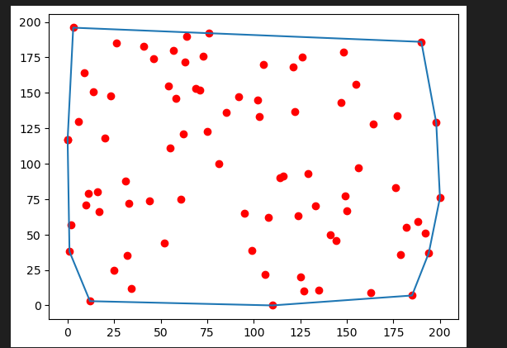
Σχημα διαστάσεων

β) ειναι στον φακελο εφαρμογη1β

Εφαρμογη 2

1) Για τυχαιες λιστες σημεια (number,max(x),max(y)) = (50,100,100),
[(71, 74), (23, 23), (36, 63), (27, 40), (52, 27), (89, 52), (12, 17), (58, 32), (85, 0), (57, 62), (50, 16), (45, 90), (34, 96), (22, 24), (26, 55), (75, 13), (93, 36), (48, 57), (79, 65), (66, 84), (39, 36), (55, 72), (9, 34), (54, 54), (2, 66), (1, 64), (7, 53), (72, 57), (30, 69), (42, 76), (68, 11), (73, 54), (17, 68), (98, 2), (41, 85), (38, 69), (15, 98), (16, 40), (37, 64), (84, 57), (83, 25), (64, 66), (31, 74), (33, 98), (21, 68), (87, 28), (18, 51), (62, 92), (35, 96), (29, 40)]

(100,200,200),
[(178, 85), (84, 30), (77, 92), (105, 35), (76, 197), (125, 100), (117, 70), (199, 199), (60, 146), (87, 47), (155, 188), (42, 125), (137, 119), (73, 131), (53, 129), (93, 68), (49, 186), (162, 118), (47, 183), (33, 48), (83, 37), (34, 190), (194, 22), (104, 187), (100, 84), (37, 114), (197, 26), (62, 75), (28, 91), (65, 41), (118, 132), (19, 141), (45, 171), (136, 56), (115, 150), (163, 36), (148, 59), (63, 174), (146, 58), (23, 53), (182, 64), (160, 140), (64, 140), (174, 166), (161, 167), (145, 115), (2, 139), (101, 190), (71, 194), (128, 126), (184, 120), (143, 89), (57, 154), (103, 82), (16, 139), (26, 16), (177, 72), (156, 134), (196, 120), (166, 184), (58, 94), (70, 116), (198, 83), (11, 42), (147, 77), (123, 94), (200, 167), (74, 10), (5, 198), (158, 157), (122, 179), (55, 80), (97, 139), (140, 123), (165, 25), (94, 180), (72, 124), (9, 53), (88, 20), (85, 88), (20, 43), (50, 52), (170, 0), (25, 153), (135, 54), (151, 107), (112, 194), (32, 162), (153, 7), (3, 15), (10, 105), (75, 200), (30, 13), (78, 169), (68, 23), (102, 18), (179, 200), (108, 149), (21, 48), (109, 77)]

(1000,2000,2000), [….] , (10000,100000000,100000000),[...]

με την σειρα που ειναι στον κωδικα
convex_hull_graham : 0.1,0.2,0.2,1.1
gift_wraping : 0.1,0.1,0.4,3.7
divided_hull : 0.1,0.1,0.2,1.4
quick_hull : 0.1,0.2,0.5,17.6

Εφαρμογη 3

εφτιαξα την λιστα σημειων με το create_spots3d με το ιδιο τροπο με την εφαρμογη 1

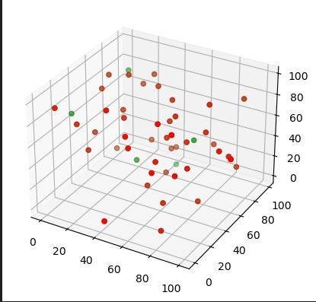

Οπου τα κοκκινα ειναι τα εξωτερικα και τα πρασινα τα εσωτερικα σημεια (δεν βρηκα τροπο να τα κανω να φαινονται ομορφα)

